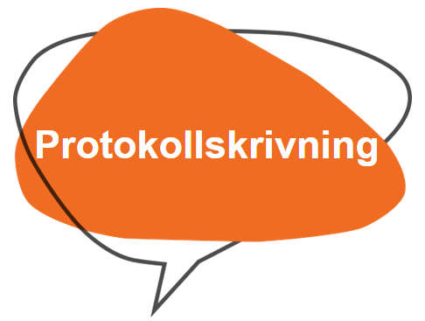

E
T
F
Ä
H
S
G
N
I
N
V
Ö

Styrelsemöte
Kallelse och dagordning till Styrelsemöte
för Föreningspoolens Fotbollsklubb

Datum: | 2022-10-01
Tid: | 18.00
Plats: | Klubblokalen på Södra Vallgatan 5

Dagordning
1. |  | Mötet öppnas
2. |  | Val av ordförande för mötet
3. |  | Val av sekreterare för mötet
4. |  | Val av protokolljusterare
5. |  | Godkännande av dagordning
6. |  | Föregående protokoll
7. |  | Bordlagda ärende – Delta i fotbollscup till våren
8. |  | Mötesfrågor  a) Köpa ett fotbollsmål  b) Starta ett nytt mål  c) arrangera en julfest
9. |  | Övriga ärenden
10. |  | Nästa styrelsemöte
11. |  | Mötet avslutas

Styrelsemöte
Styrelsemötesprotokoll för Föreningspoolens Fotbollsklubb
Datum: | 2022-10-01 | Tid: 18.00
Plats: Klubblokalen på Södra Vallgatan 5
Närvarande:
1. |  | Mötet öppnas
2. |  | Val av ordförande för mötet
3. |  | Val av sekreterare för mötet
4. |  | Val av protokolljusterare
5. |  | Godkännande av dagordning
6. |  | Föregående protokoll
7. |  | Bordlagda ärende – Delta i fotbollscup till våren
8. |  | Mötesfrågor  a) Köpa ett fotbollsmål  b) Starta ett nytt mål  c) arrangera en julfest  d) Inköp av skylt till kansli
9. |  | Övriga ärenden
10. |  | Nästa styrelsemöte
11. |  | Mötet avslutas
Extra Årsmöte

Kallelse och dagordning till Extra Årsmöte
för Föreningspoolens Fotbollsklubb

Datum: | 2022-11-05
Tid: | 17.30
Plats: | Klubblokalen på Södra Vallgatan 5

Dagordning
Mötet öppnas
1. Fastställande av röstlängd för mötet
2. Val av ordförande och sekreterare för mötet
3. Val av protokolljusterare och rösträknare
4. Frågan om mötet har utlysts på rätt sätt
5. Fastställande av dagordning
6. Frågan som föranlett mötet - Val av ny kassör tillika firmatecknare
Mötet avslutas

Direkt efter det extra årsmötet så samlas den nya styrelsen för att konstituera om sig på det konstituerande mötet.
Extra Årsmöte

Extra årsmötesprotokoll
för Föreningspoolens Fotbollsklubb

Datum: | 2022-11-05
Tid: | 17.30
Plats: | Klubblokalen på Södra Vallgatan 5

Närvarande:

Mötet öppnas
1. Fastställande av röstlängd för mötet
2. Val av ordförande och sekreterare för mötet
3. Val av protokolljusterare och rösträknare
4. Frågan om mötet har utlysts på rätt sätt
5. Fastställande av dagordning
6. Frågan som föranlett mötet - Val av ny kassör tillika firmatecknare

Mötet avslutas
Konstituerande möte

Kallelse och dagordning till Konstituerande möte
för Föreningspoolens Fotbollsklubb

Datum: | 2022-11-05
Tid: | 18.30
Plats: | Klubblokalen på Södra Vallgatan 5

Dagordning
1. Mötet öppnas
2. Val av ordförande för mötet
3. Val av sekreterare för mötet
4. Val av protokolljusterare
5. Konstituering av styrelsen
6. Val av firmatecknare
7. Nästa möte
8. Mötet avslutas

Konstituerande möte

Protokoll Konstituerande möte
för Föreningspoolens Fotbollsklubb

Datum: | 2022-11-05
Tid: | 18.30
Plats: | Klubblokalen på Södra Vallgatan 5

Närvarande:
1. Mötet öppnas
2. Val av ordförande för mötet
3. Val av sekreterare för mötet
4. Val av protokolljusterare
5. Konstituering av styrelsen
6. Val av firmatecknare
7. Nästa möte
8. Mötet avslutas

Anteckningar

………………………………………………………………………………………………..

………………………………………………………………………………………………..

………………………………………………………………………………………………..

………………………………………………………………………………………………...

………………………………………………………………………………………………...

…………………………………………………………………………………………………

…………………………………………………………………………………………………

…………………………………………………………………………………………………

…………………………………………………………………………………………………

…………………………………………………………………………………………………

…………………………………………………………………………………………………

…………………………………………………………………………………………………

…………………………………………………………………………………………………

…………………………………………………………………………………………………

…………………………………………………………………………………………………

…………………………………………………………………………………………………

…………………………………………………………………………………………………

Föreningspool Malmö
Föreningspoolen är en verksamhet i samverkan med Malmö Ideella, Malmö Idrottsföreningars Samorganisation och fritidsförvaltningen med stöd av
Fritidsnämnden och är främst till för den lilla föreningen utan anställd personal.

Kontaktuppgifter: info@foreningspoolmalmo.se

